Английский язык с тремя маленькими гоблинами

(Простейшее чтение на английском языке для дошкольного и младшего школьного возраста, с аудиозаписью и правилами чтения английских букв и слогов в изложении для детей)

Метод чтения Ильи Франка

www.franklang.ru

Книгу адаптировал Илья Франк

THE STORY OF

THE THREE GOBLINS

BY

MABEL G. TAGGART

1903
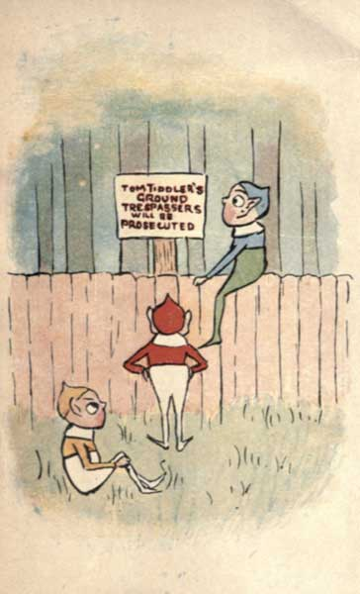

Предисловие, или о том, как читать и слушать эту книгу

Дорогие дети! У вас в руках английская книжка, книжка на английском языке. Скорее всего, это первая английская книжка, которую вам предстоит прочитать. Вы сможете это сделать, хотя английский для вас сейчас еще чужой язык. Когда вы начнете читать книжку, вы увидите, что в английский рассказ вписан (в скобках) перевод этого рассказа на русский язык. После небольшого кусочка текста с такими подсказками (в скобках) вы увидите кусочек текста без подсказок (без скобок). Это тот же самый кусок рассказа, только теперь уже он повторяется без подсказок. Вам нужно прочитать сначала тот кусочек, который с подсказками, а потом — кусочек без подсказок. А потом нужно читать следующий кусочек с подсказками. И так далее. Если вы будете все делать правильно, то после этой книжки английский уже не будет для вас чужим языком — и вы сможете читать и другие английские книжки. А вот если вы будете читать только кусочки с подсказками, или вообще только то, что написано по-русски (только сами подсказки), то у вас не получится сделать английский язык своим. Это все равно, как если бы вы ловили рыбу без крючка, просто опустив в воду удочку с леской и играя в рыболовов.
Чтобы читать эту книжку, нужно знать, кроме русских, еще и английские буквы. Как читаются английские буквы, вы можете посмотреть в самом конце книжки. А если забудете во время чтения, то всегда можно заглянуть опять в самый конец.
А еще нужно знать, как правильно говорить все те английские слова, из которых состоит книжка. Для этого к книге прилагается аудиозапись, поэтому вы сможете послушать, как надо говорить правильно.
Поэтому самое лучшее, что вы можете сделать, это сначала послушать звуковую запись одного кусочка (глядя при этом в текст), потом прочитать этот кусочек текста, а потом еще раз прослушать запись того же кусочка. И так делать с каждым следующим кусочком. А когда вы прочитаете всю книгу, вы можете прослушать всю запись, целиком, еще раз.
Поздравляю вас с первой английской книгой, которую вы прочитаете. Надеюсь, что она откроет вам путь в мир английских и американских книжек, а также в мир людей, говорящем на этом языке.
Илья Франк, сентябрь 2008 года

THE STORY OF THE THREE GOBLINS.

(История о трех гоблинах)

Once upon a time there were three little goblins (однажды жили-были три маленьких гоблина; once upon a time — однажды: «однажды во время = в одно время»; there were — были: «там были»; goblin — гоблин; goblins — гоблины).
Their names were (их звали: «их имена были») Red-Cap, Blue-Cap and Yellow-Cap (Красный Колпак, Синий Колпак и Желтый Колпак), and they lived in a mountain (и они жили в горе; to live — жить; lived — жили).

Once upon a time there were three little goblins.
Their names were Red-Cap, Blue-Cap and Yellow-Cap, and they lived in a mountain.

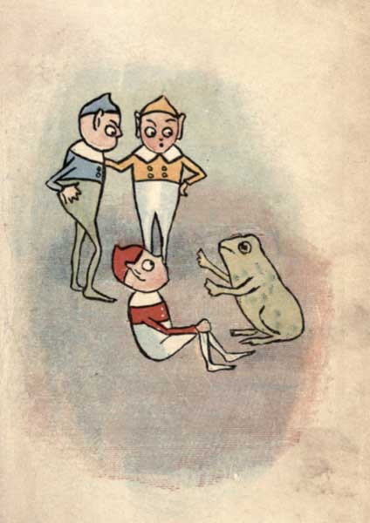

The goblins had a great friend (у гоблинов был большой друг: «гоблины имели большого друга»)—a green frog whose name was Rowley (зеленую лягушку по имени Роули: «чье имя было Роули»).
Rowley came every year to see the little goblins (Роули приходил каждый год повидать маленьких гоблинов; to come — приходить; came — приходил), and told them stories about the Big World where he lived (и рассказывал им истории о Большом Мире, в котором он жил: «где он жил»; to tell — рассказывать; told — рассказывал).

The goblins had a great friend—a green frog whose name was Rowley.
Rowley came every year to see the little goblins, and told them stories about the Big World where he lived.

The goblins had never seen the Big World (гоблины никогда не видели Большого Мира; to see — видеть; had never seen — никогда не видели: «/не/ имели никогда увиденным»), and often asked their father (и часто просили своего отца) to let them go with Rowley (разрешить им пойти с Роули = отпустить их с Роули), but he always said (но он всегда говорил), “Not yet, my sons (еще нет: «нет пока», мои сыновья = сыночки).”

The goblins had never seen the Big World, and often asked their father to let them go with Rowley, but he always said, “Not yet, my sons.”

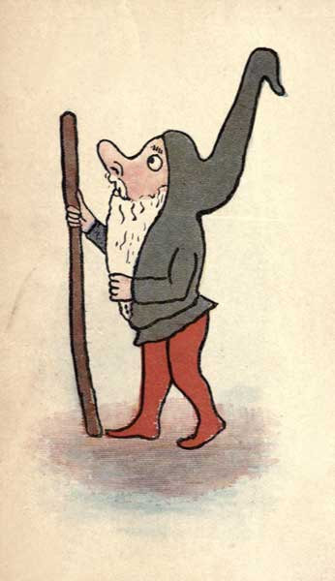

The name of the goblins' father was Old Black-Cap (имя отца гоблинов было Старый Черный Колпак).
He was King of the Mountain (он был королем Горы).

The name of the goblins' father was Old Black-Cap.
He was King of the Mountain.

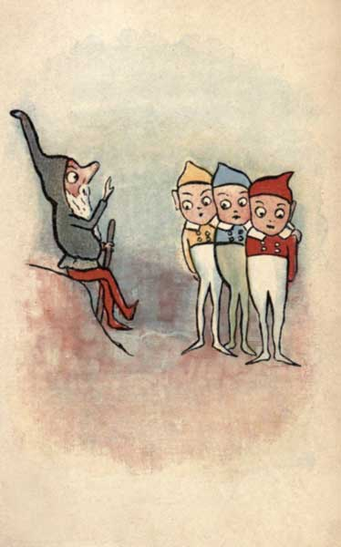

At last (наконец: «при последнем»), one day (однажды: «один день») Old Black-Cap called the three goblins (Старый Черный Колпак позвал троих гоблинов) and said to them (и сказал им: «к ним»): “I am going (я собираюсь: «я есть идущий») to send you into the Big World (послать вас в Большой Мир) to look for something (поискать что-то; to look for — искать) which the fairies stole from me (что феи украли у меня: «от меня»; to steal — красть) a long time ago (в давние времена: «долгое время тому назад»; ago — тому назад /от go — идти, уходить/).

At last, one day Old Black-Cap called the three goblins and said to them: “I am going to send you into the Big World to look for something which the fairies stole from me a long time ago.

A Red Feather (Красное Перо) which always belongs to the King of the Mountain (которое всегда принадлежит Королю Горы). Go, my sons (идите, мои сыновья), and the one who finds it (и тот, кто найдет его; the one — тот, который: «тот один») shall be king (будет королем: «должен быть королем»; to be — быть; shall be — станет) of this mountain after me (этой горы: «от этой горы» после меня).”

A Red Feather which always belongs to the King of the Mountain. Go, my sons, and the one who finds it shall be king of this mountain after me.”
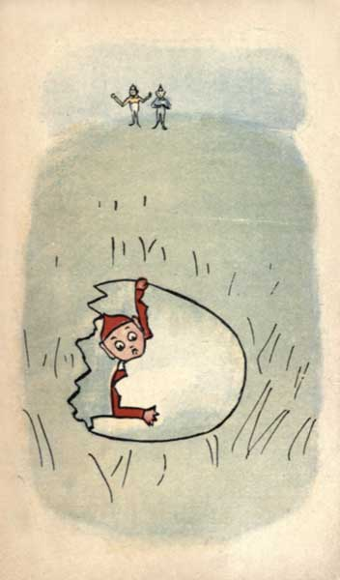

Red-Cap, Blue-Cap and Yellow-Cap (Красный Колпак, Синий Колпак и Желтый Колпак) said good-bye to their father (сказали «прощай» своему отцу: «их отцу» = попрощались со своим отцом) and climbed out (и вылезли: «выкарабкались наружу») into the Big World (в Большой Мир) through a rabbit hole (через кроличью нору; rabbit — кролик; hole — дыра; нора). When they had gone a little way (когда они прошли небольшое расстояние: «маленький путь»; had gone — прошли: «имели пройденным»; to go — идти) they saw something (они увидели что-то; to see — видеть) lying on the ground (лежащее на земле; to lie — лежать). Something large (что-то большое/крупное) and white (и белое) and round (и круглое).

Red-Cap, Blue-Cap and Yellow-Cap said good-bye to their father and climbed out into the Big World through a rabbit hole. When they had gone a little way they saw something lying on the ground. Something large and white and round.

“What is that (что это: «что есть то»)?” they all cried together (воскликнули они разом: «они все крикнули вместе»; to cry — кричать).
Red-Cap, who was the eldest (Красный Колпак, который был самым старшим: «тем старейшим»; old — старый; elder — старше; the eldest — самый старший), got inside it (забрался внутрь этого = внутрь этой штуки; to get — получать; доходить до куда-то, добираться; забираться куда-либо) to see (чтобы посмотреть) what it was made of (из чего она была сделана: «чего она была сделана из»; what … of = of what — из чего; to make — делать; made — сделанный).
“Oh! oh!” cried Blue-Cap and Yellow-Cap (ой! ой! — крикнули Синий Колпак и Желтый Колпак; to cry — кричать). “It is moving (оно = эта штука движется: «это есть движущееся»; to move — двигаться)! Stop! Stop! (стой! стой!)”

“What is that?” they all cried together.
Red-Cap, who was the eldest, got inside it to see what it was made of.
“Oh! oh!” cried Blue-Cap and Yellow-Cap. “It is moving! Stop! Stop!”

But the white thing (но белая штука; thing — вещь) rolled away (покатилась прочь; to roll — катиться) down the mountain (вниз по горе; down — внизу; вниз по…) with poor little Red-Cap inside it (с бедным маленьким Красным Колпаком внутри нее = внутри /себя/); faster and faster it went (/все/ быстрее и быстрее она шла = катилась; fast — быстрый; faster — быстрее; to go — идти; went — шел/шла), and Blue-Cap and Yellow-Cap (а Синий Колпак и Желтый Колпак; and — и; а) were left quite behind (были оставлены далеко позади: «совсем позади»; to leave — оставлять; left — оставленный).

But the white thing rolled away down the mountain with poor little Red-Cap inside it; faster and faster it went, and Blue-Cap and Yellow-Cap were left quite behind.

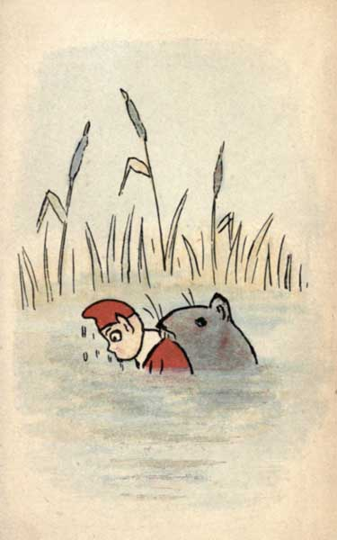

Now little Red-Cap was a brave goblin (так вот, маленький Красный Колпак был смелым гоблином; now — теперь; так вот/надо сказать), but he was rather frightened (но он был довольно напуган; to frighten — напугать; frightened — напуганный; fright — испуг) when the White Thing began to roll so fast (когда Белая Штука начала катиться так быстро; to begin — начинать). He wondered (он удивлялся = спрашивал себя; to wonder — удивляться; wonder — чудо, диво) if it would ever stop (остановится ли она когда-нибудь: «если это будет когда-либо останавливаться»), when—Bump! Splash! (когда — бах! плюх! = как вдруг бах! плюх!) —he found he was in the water (он оказался в воде: «он нашел /что/ он был в воде»; to find — находить), and something big (и что-то большое) with a smooth coat (с гладкой шкурой) was close beside him (было прямо рядом с ним; close — близко, вплотную; beside — возле; side — сторона; бок).

Now little Red-Cap was a brave goblin, but he was rather frightened when the White Thing began to roll so fast. He wondered if it would ever stop, when—Bump! Splash!—he found he was in the water, and something big with a smooth coat was close beside him.

It was a kind water-rat (это была добрая водяная крыса; kind — добрый, любезный, благожелательный) who had seen (которая видела; to see — видеть; had seen — видел/видела: «имел увиденным») the poor little goblin roll into the water (как бедный маленький гоблин скатился в воду: «/увидела/ бедного маленького гоблин скатиться в воду»).
“I can swim (я умею плавать: «я могу плавать»),” said Mr. Rat (сказал мистер Крыс; Mr. = mister). “I will hold you (я буду держать тебя) by the collar (за воротник/за загривок; collar — воротник; загривок) and take you (и вытащу тебя: «возьму тебя») to dry land again (обратно на сушу: «к сухой земле снова»; dry land — суша).”

It was a kind water-rat who had seen the poor little goblin roll into the water.
“I can swim,” said Mr. Rat. “I will hold you by the collar and take you to dry land again.”

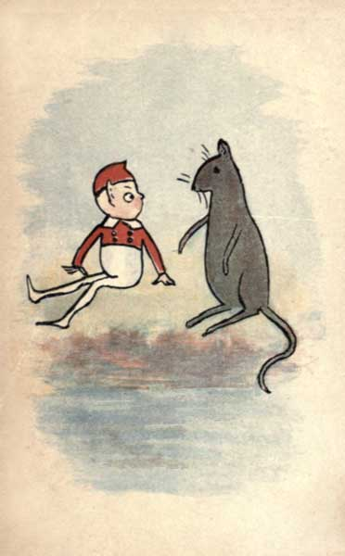

Red-Cap thanked the kind water-rat very much (Красный Колпак поблагодарил добрую водяную крысу очень много = горячо/от всего сердца), and they sat down (и они сели; to sit down — сесть: «сесть вниз») on the bank of the stream (на берег реки; stream — поток; река) to rest (чтобы отдохнуть). Red-Cap told the rat all about his father (Красный Колпак рассказал крысе все о своем отце; to tell — рассказывать) and brothers (и братьях) and the Red Feather (и Красном Пере), and soon Blue-Cap and Yellow-Cap came running up (и вскоре Синий Колпак и Желтый Колпак прибежали: «прибыли, подбегая»; to come — приходить, прибывать; to run — бежать; to run up — подбегать; up — вверх; по направлению к), quite out of breath (совсем /выбившись/ из дыхания = задыхаясь; quite — вполне, совершенно), but very glad (но очень довольные) to find their brother quite safe (найти своего брата = что нашли своего брата вполне невредимым) and not even scratched (и даже не оцарапанным; even — даже; to scratch — царапать).

Red-Cap thanked the kind water-rat very much, and they sat down on the bank of the stream to rest. Red-Cap told the rat all about his father and brothers and the Red Feather, and soon Blue-Cap and Yellow-Cap came running up, quite out of breath, but very glad to find their brother quite safe and not even scratched.

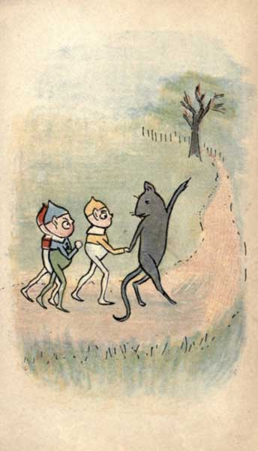

They all (они все) soon said good-bye to the rat (вскоре сказали «до свидания» крысе = попрощались с крысой), who wished them good luck (которая пожелала им доброй удачи = пожелала удачи), showed them the road (показала им дорогу) and told them to look in a tree (и сказала им посмотреть в дереве = дала им совет заглянуть в дерево)—which he pointed out (которое она указала; he — он /мистер Крыс/; to point out — указывать)—where he said (где /как/ она сказала) they would find something (они найдут что-то/нечто; would find — найдут: «будут находить»; to find — находить) which would help them very much (что очень им поможет; very much — очень: «очень много»).

They all soon said good-bye to the rat, who wished them good luck, showed them the road and told them to look in a tree—which he pointed out—where he said they would find something which would help them very much.

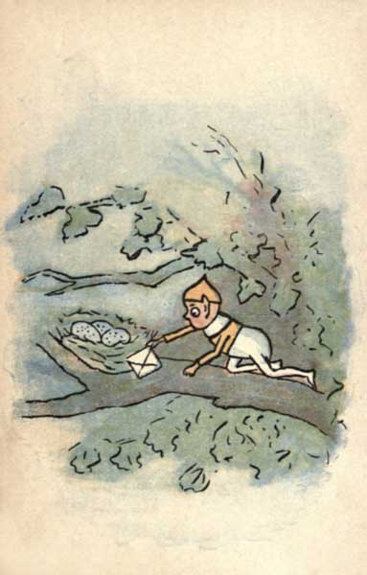

The goblins raced to the tree (гоблины помчались к дереву). Yellow-Cap won the race (Желтый Колпак выиграл забег; to win — выигрывать) and climbed up quickly (и залез проворно /на дерево/; to climb — карабкаться, лезть; to climb up — вскарабкаться, залезть; up — наверх; quick — быстрый; quickly — быстро, проворно), while the others (пока другие = остальные) ran all round (бегали вокруг; to run — бежать; all round — кругом, везде вокруг, повсюду вокруг) looking to see (высматривая: «глядя, чтобы увидеть») what they could find (что они смогут: «могли» найти).

The goblins raced to the tree. Yellow-Cap won the race and climbed up quickly, while the others ran all round looking to see what they could find.

They found nothing (они ничего не нашли: «нашли ничто»), and Yellow-Cap was just coming down again (и Желтый Колпак как раз спускался обратно: «снова»; just — как раз; was coming down — спускался: «был приходящим вниз») when he spied a bird's-nest (когда он заметил птичье гнездо; to spy — заметить, обнаружить; bird — птица) with three dear little blue eggs in it (с тремя миленькими маленькими голубыми яичками в нем; blue — синий; голубой).

They found nothing, and Yellow-Cap was just coming down again when he spied a bird's-nest with three dear little blue eggs in it.

He crawled along the branch (он пополз вдоль ветки = по ветке) to look at the eggs (чтобы посмотреть на яйца), and saw something white (и увидел что-то белое) under the nest (под гнездом). Yellow-Cap pulled it gently (Желтый Колпак потянул это тихонько; gently — мягко, нежно; слегка), and out came an envelope (и наружу вышел = появился конверт). Full of joy (обрадовавшись: «полный радости») he slipped down to his brothers (он соскользнул вниз к своим братьям; to slip — скользить, соскальзывать).

He crawled along the branch to look at the eggs, and saw something white under the nest. Yellow-Cap pulled it gently, and out came an envelope. Full of joy he slipped down to his brothers.

They opened the envelope (они открыли конверт) and found a sheet of paper (и нашли листок бумаги) on which was written in gold letters (на котором было написано золотыми буквами: «в золотых буквах»; to write — писать),—
“You who seek the Feather Red (ты, который ищет Перо Красное)
First the Serpent's blood (сначала Змея кровь) must shed (должен пролить; to shed — проливать, лить /слезы, кровь/);
In the cave where fairies dwell (в пещере, где живут/пребывают феи)
The Feather lies (лежит Перо; to lie — лежать), so search it well (так что ищи его хорошо; to search — искать; вести поиски, разыскивать).”
“Hurrah!” cried Red-Cap (ура! — крикнул Красный Колпак). “Let us make haste (давайте поспешим: «пустите нас сделать спешку») and find the cave (и найдем: «и найти» пещеру).”

They opened the envelope and found a sheet of paper on which was written in gold letters,—
“You who seek the Feather Red
First the Serpent's blood must shed;
In the cave where fairies dwell
The Feather lies, so search it well.”
“Hurrah!” cried Red-Cap. “Let us make haste and find the cave.”

Soon they came to a big dark forest (вскоре они пришли к большому темному лесу), and after they had gone a little way (и после того как они прошли немного: «небольшой путь») they saw a fence (они увидели забор) and a large board (и широкую доску) on which was written in red letters (на которой было написано красными буквами),—

TOM TIDDLER'S
GROUND

TRESPASSERS
WILL BE
PROSECUTED.

(Территория Тома Тидлера, нарушители будут преследоваться = на нарушителей будет подана жалоба в суд; to prosecute — преследовать судебным порядком; tiddler — колюшка /рыба/; мелкая рыбешка, рыбья мелочь; кроха, малыш /а здесь так зовется великан, что смешно/)
The goblins looked over the fence (гоблины заглянули через забор) and saw that the ground was covered (и увидели, что земля была покрыта) with gold and silver (золотом и серебром; to cover — покрывать)!

Soon they came to a big dark forest, and after they had gone a little way they saw a fence and a large board on which was written in red letters,—

TOM TIDDLER'S
GROUND
TRESPASSERS
WILL BE
PROSECUTED.
The goblins looked over the fence and saw that the ground was covered with gold and silver!

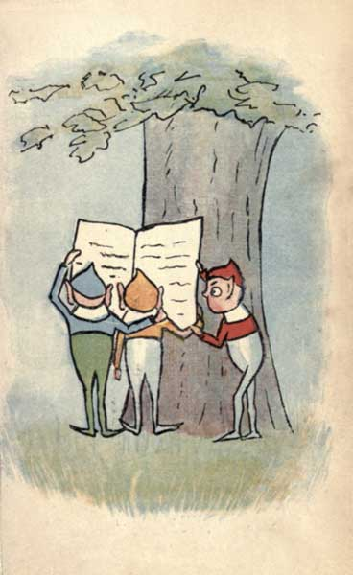

“Oh!” they cried (ого! — воскликнули они), “let us fill our pockets (давайте наполним наши карманы). What fun (что /за/ веселье = как весело; fun — веселье, забава)!” and they began to climb over the fence (и они начали лезть через забор = стали перелезать/полезли через забор; to begin — начинать).

“Oh!” they cried, “let us fill our pockets. What fun!” and they began to climb over the fence.

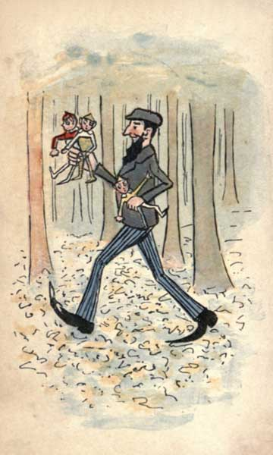
They all got safely down (они все добрались невредимо = благополучно вниз = слезли вниз целыми и невредимыми) on the other side (на другой стороне), and seeing no one about (и, не видя никого вокруг; no one — никто: «ни один»; about — вокруг, поблизости) they began to fill their pockets (они принялись наполнять свои карманы) with the shining money (блестящими деньгами; to shine — светиться; блестеть), singing (и при этом пели: «напевая»), “We are on Tom Tiddler's ground (мы на земле/территории Тома Тидлера), picking up gold and silver (собираем: «собирая золото и серебро»; to pick up — поднимать /с земли/; подбирать; собирать).”

They all got safely down on the other side, and seeing no one about they began to fill their pockets with the shining money, singing, “We are on Tom Tiddler's ground, picking up gold and silver.”

Suddenly they heard a big rough voice say (вдруг они услышали, как громкий, грубый голос сказал; to hear — слышать; big — большой; громкий), “Yes, you are on Tom Tiddler's ground (да, вы на земле Тома Тидлера), and Tom Tiddler will lock you all up (а Том Тидлер запрет всех вас), you little thieves (вы, маленькие воры = вы, воришки; thief — вор).”

Suddenly they heard a big rough voice say, “Yes, you are on Tom Tiddler's ground, and Tom Tiddler will lock you all up, you little thieves.”

The goblins dropped (гоблины выронили) their handfuls of gold and silver (из своих ладошек золото и серебро: «уронили свои горсточки золота и серебра»; handful — пригоршня; горсть; горстка /то есть то, что умещается в сжатой руке/; hand — рука, ладонь; full — полный), and found themselves caught up (и нашли себя пойманными = оказались пойманными/подхваченными; to find — находить; to catch — ловить; to catch up — поймать, подхватить) by a great big giant (здоровенным: «великим большим» великаном) who carried them off (который унес их; to carry — нести; off — прочь), with great long strides (большими длинными шагами: «с большими длинными шагами»), to his house (в свой дом: «к своему дому»).

The goblins dropped their handfuls of gold and silver, and found themselves caught up by a great big giant who carried them off, with great long strides, to his house.

Tom Tiddler took them into a large kitchen (Том Тидлер отнес их в большую кухню; to take — взять; отнести) where Mrs. Tiddler (где миссис Тидлер = госпожа Тидлер /жена великана/) was busy making the tea (была занята тем, что готовила чай: «была занята, делая чай»).
“Wife,” said he (жена, — сказал он), “Put these goblins in the pantry (сунь этих гоблинов в кладовку; to put — поместить, поставить, положить; pantry — кладовая для продуктов), and we will have them fried on toast for breakfast (и мы их пожарим на гренках для завтрака: «будем иметь их поджаренными на гренке для завтрака»; to fry — жарить; toast — ломтик хлеба, подрумяненный на огне, гренок, тост).”

Tom Tiddler took them into a large kitchen where Mrs. Tiddler was busy making the tea.
“Wife,” said he, “Put these goblins in the pantry, and we will have them fried on toast for breakfast.”

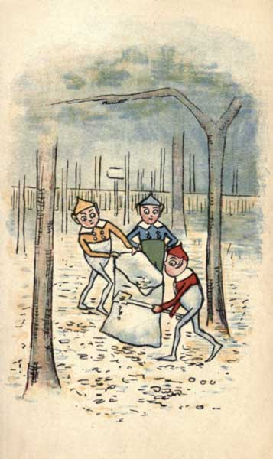
The poor little brothers were locked up in the pantry (бедные маленькие братья были заперты в кладовой), and they sat down on the floor (и они сели на пол; to sit down — садиться) holding each others hands (держа друг друга за руки: «держа каждый другого руки») very tight (очень крепко) and shaking with fear (и трясясь от страха: «со страхом»; to shake — трястись).

The poor little brothers were locked up in the pantry, and they sat down on the floor holding each others hands very tight and shaking with fear.

At last they grew bolder (наконец они стали смелее = осмелели/набрались храбрости; to grow — становиться; bold — смелый), and began to think (и начали думать = и задумались) how they could get away (как им выбраться оттуда: «как они могут выбраться прочь»). They tried to open the window (они попытались открыть окно), and found to their joy (и обнаружили к своей радости: «к их радости») that Tom Tiddler had forgotten to lock it (что Том Тидлер забыл его закрыть; to forget — забывать; had forgotten — забыл). They crept out (они выползли наружу; to creep — ползти; красться) very quietly (очень тихо; quiet — тихий; quietly — тихо) and climbed down (и слезли вниз) by the thick ivy (по толстому плющу /вьющееся растение/) which grew up the wall (который рос вверх по стене; to grow — расти).

At last they grew bolder, and began to think how they could get away. They tried to open the window, and found to their joy that Tom Tiddler had forgotten to lock it. They crept out very quietly and climbed down by the thick ivy which grew up the wall.

The goblins ran as fast as they could (гоблины бежали так быстро, как они могли), only stopping to fill a sack (только остановившись, чтобы наполнить мешок) which they had found (который они нашли) with gold and silver (золотом и серебром: «с золотом и серебром»). They knew that Tom Tiddler and his wife were at tea (они знали, что Том Тидлер и его жена были за чаем; to know — знать), and would not think of coming out (и не подумают /о том/ чтобы выйти наружу) for some time (некоторое время: «в течение некоторого времени»).

The goblins ran as fast as they could, only stopping to fill a sack which they had found with gold and silver. They knew that Tom Tiddler and his wife were at tea, and would not think of coming out for some time.

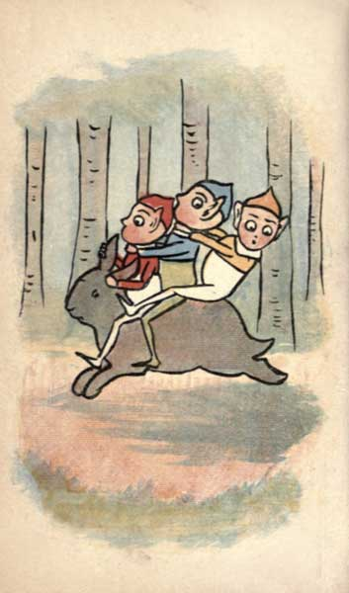
The brothers managed (братья сумели; to manage — уметь обращаться; справляться), after a great deal of hard work (после немалых усилий: «после большого количества тяжелой/напряженной работы; hard — жесткий; тяжелый /например, о работе/), to get the sack over the fence (перевалить: «переместить» мешок через забор), and as it was too heavy (а поскольку он был слишко тяжел) to drag with them (чтобы утащить его с собой: «тащить его с ними») they agreed to bury it in the forest (они условились закопать его в лесу; to agree — соглашаться; договариваться, условливаться) and dig it up (и выкопать его) as they came back (когда они вернутся; to come back — возвращаться: «приходить обратно»).

The brothers managed, after a great deal of hard work, to get the sack over the fence, and as it was too heavy to drag with them they agreed to bury it in the forest and dig it up as they came back.

Just when they were ready (как раз когда они были готовы) a rabbit came up to them (к ним подошел/подбежал кролик; to come up — подходить). “Hullo, little chaps (привет, ребятки: «маленькие приятели»),” said the rabbit (сказал кролик; to say — говорить, сказать), “where are you off to (куда вы направляетесь; where — где; where … to = to where — куда; to be off — уходить; начинать движение, отправляться)?”
“We are on our way (мы идем: «мы на пути») to the fairies' cave (к пещере фей),” they replied (ответили они; to reply — отвечать).

Just when they were ready a rabbit came up to them. “Hullo, little chaps,” said the rabbit, “where are you off to?”
“We are on our way to the fairies' cave,” they replied.

“You have a long way to go yet (вам еще долго нужно/придется идти: «вы имеете долгий путь идти еще»),” said the rabbit (сказал кролик); “the cave is on an island in the sea (пещера находится на острове в море); but I am going that way (но я иду туда же = нам по пути: «я есть идущий тем путем»), and if you jump on my back (и если вы запрыгнете на мою спину) I will give you a lift (я вас подвезу; to give a lift — подвезти: «дать подъем»; to lift — поднимать).”

“You have a long way to go yet,” said the rabbit; “the cave is on an island in the sea; but I am going that way, and if you jump on my back I will give you a lift.”

The little brothers thanked the rabbit very much (братишки: «маленькие братья» горячо: «очень много» поблагодарили кролика), as they were feeling tired (поскольку они чувствовали себя уставшими: «были чувствующими уставшими»; to feel — чувствовать) after their hard work (после своей: «их» тяжелой работы). As soon as they were safely seated (как только они надежно уселись: «были надежно усажены»; as soon as — как только: «так скоро как») the rabbit started off (кролик отправился /в путь/; to start — начинать; отправляться; off — прочь; to start off — начинать путешествие).

The little brothers thanked the rabbit very much, as they were feeling tired after their hard work. As soon as they were safely seated the rabbit started off.

On and on they went (/все/ дальше и дальше шли они) until they had left the dark forest far behind (пока /не/ оставили темный лес далеко позади; to leave — оставлять), and were on the sea-shore (и /не/ оказались на берегу моря: «были /уже/ на берегу моря»). Here the rabbit stopped (тут кролик остановился), saying (говоря = сказав; to say — говорить), “I can take you no farther (я не могу отвезти вас дальше: «я могу отвезти вас не дальше»); you have now to cross the water (вам надо теперь пересечь воду: «вы имеете теперь пересечь воду»), and must consult the Great Fish (и /вы/ должны спросить совета у Большой Рыбы; to consult — спрашивать совета, советоваться).

On and on they went until they had left the dark forest far behind, and were on the sea-shore. Here the rabbit stopped, saying, “I can take you no farther; you have now to cross the water, and must consult the Great Fish.

He will appear (он /мистер Рыба/ появится) if you knock three times on the rock (если вы постучите трижды: «три раза» по скале; time — время; раз). Take also this red dust (возьмите также эту красную пыль), you will find it useful (вы найдете ее полезной = она вам пригодится);” and putting a little bag of red dust into Red-Cap's hand (и, сунув мешочек: «маленький мешок» с красной пылью в руку Красного Колпака = Красному Колпаку в руку; to put — класть, помещать) the rabbit ran off (кролик убежал прочь; to run — бежать).

He will appear if you knock three times on the rock. Take also this red dust, you will find it useful;” and putting a little bag of red dust into Red-Cap's hand the rabbit ran off.

The goblins did as the rabbit had told them (гоблины сделали /так/, как сказал им кролик), and when they had knocked three times on a rock (и когда они постучали трижды по скале) a large fish raised itself (большая рыба поднялась: «подняла себя»; large — крупный; to raise — поднимать) slowly (медленно; slow — медленный; slowly — медленно) out of the water (из воды: «наружу из воды») and said (и сказала), “Why have you called me (почему вы позвали меня; to call — звать; have called — позвали)?”

The goblins did as the rabbit had told them, and when they had knocked three times on a rock a large fish raised itself slowly out of the water and said, “Why have you called me?”

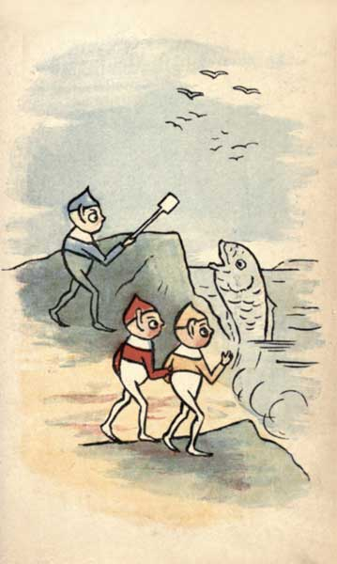

“Please will you tell us (будь добр, скажи нам, пожалуйста: «пожалуйста, захочешь ли ты сказать нам/скажешь ты нам») how to get to the fairies' cave (как добраться до пещеры фей)?” said Blue-Cap (сказал Синий Колпак).
“Look between the rocks so green (посмотрите между скал, столь зеленых),
There a boat will soon be seen (там лодка скоро будет видна = там скоро появится лодка; to see — видеть; to be seen — быть увиденным);
In the boat you all must sail (в лодке вы все должны поплыть; sail — парус; to sail — плыть под парусом),
Wafted gently by the gale (подгоняемые тихонько ветерком; to waft — гнать, нести /корабль, о ветре/; waft — струя воздуха, дуновение; gale — ветерок).”
said the fish (сказала рыба), and sank again (и опустилась/погрузилась снова; to sink — опускаться, погружаться) beneath the blue waves (в голубые волны: «под голубые волны»).

“Please will you tell us how to get to the fairies' cave?” said Blue-Cap.
“Look between the rocks so green,
There a boat will soon be seen;
In the boat you all must sail,
Wafted gently by the gale.”
said the fish, and sank again beneath the blue waves.

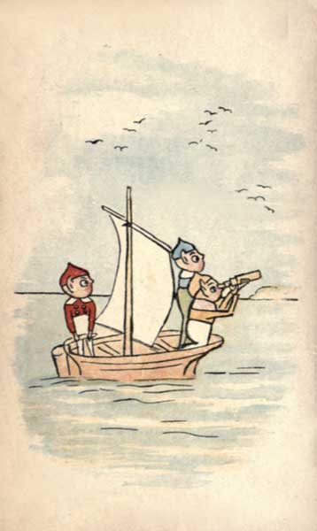
The brothers, after looking about for a little while (братья, после того как осмотрелись вокруг какое-то время; to look — смотреть; to look about — осмотреться: «посмотреть вокруг»; after looking about — осмотревшись: «после того, как посмотрев вокруг»; a little while — недолгое время: «маленький промежуток времени»; while — промежуток времени), found a white boat (нашли белую лодку) between two big rocks (между двумя большими скалами) covered with green seaweed (покрытую зелеными водорослями; to cover — покрывать; seaweed — водоросль; водоросли: «sea — море + weed — /сорная/ трава; водоросль»).

The brothers, after looking about for a little while, found a white boat between two big rocks covered with green seaweed.

They pulled it out (они вытащили ее /из водорослей/) and got in (и залезли в нее; to get in — заходить, залезать, проникать), and no sooner had they sat down (и как только они сели: «не раньше /чем/ они сели»; they had sat down — они сели; they had — они имели /здесь эти слова показывают, что они сели до того, как случилось то, о чем рассказывается дальше/; to sit down — садиться: «садиться вниз»; to sit — сидеть; садиться) than a gentle wind (как тихий/легкий ветер; gentle — мягкий, нежный, тихий) sprang up (начался: «возник»; to spring up — возникать, появляться /например, о ветерке/: «прыгать/бросаться наверх») and blew them steadily out to sea (и выдувал = стал выдувать их равномерно/постепенно в открытое море: «наружу к морю»; to blow — дуть; blew — дул; steadily — неизменно; неуклонно; steady — устойчивый; прочный, твердый).

They pulled it out and got in, and no sooner had they sat down than a gentle wind sprang up and blew them steadily out to sea.

They were rather frightened (они были весьма напуганы) as they had never been on the sea before (поскольку они никогда не были на море прежде; never — никогда; they had never been — никогда не были /до этого/; to bee — быть), but soon they saw (вскоре они увидели) that they were coming to land (что они приближаются: «были приходящими» к суше; to come — приходить /а также приезжать, приплывать/).

They were rather frightened as they had never been on the sea before, but soon they saw that they were coming to land.

The land proved to be an island (суша оказалась островом: «оказалась быть островом»), and when the boat stopped on the yellow sand (и когда лодка остановилась на желтом песке = врезалась в желтый песок) the goblins all jumped out (все гоблины выпрыгнули наружу; to jump — прыгать).

The land proved to be an island, and when the boat stopped on the yellow sand the goblins all jumped out.

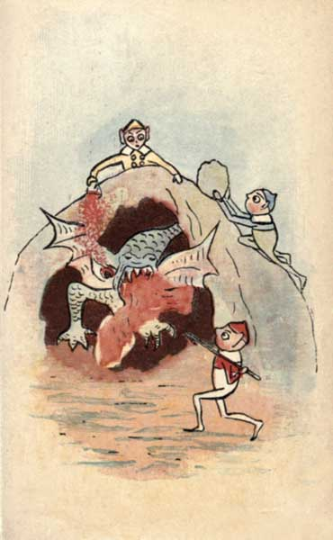
They made the boat fast (они прикрепили/привязали лодку: «сделали лодку прикрепленной»; to make — делать; fast — крепкий, закрепленный) by tying the rope (привязав веревку; to tie — привязывать) to a large piece of rock (к большому куску скалы), and feeling (и, чувствуя; to feel — чувствовать) that their hardest work was coming (что их самая тяжелая работа еще впереди: «была приходящей»; hard — жесткий; тяжелый /о работе/; hardest — самый тяжелый) walked bravely over the sands (пошли смело по пескам: «через пески»; to walk — идти пешком, брести; sand — песок), carrying a boat-hook (неся лодочный крюк; to carry — нести) which they had found in the boat (который они нашли в лодке; to find — находить; they had found — они нашли: «имели найденным» /до этого/).

They made the boat fast by tying the rope to a large piece of rock, and feeling that their hardest work was coming walked bravely over the sands, carrying a boat-hook which they had found in the boat.

They soon came to a dark cave in the rocks (вскоре они пришли к темной пещере в скалах). In front of the cave (перед пещерой) was a big dragon (был большой дракон) which breathed fire out of its mouth (который выдыхал огонь из своей пасти; to breathe — дышать; out — наружу; mouth — рот) and roared like hundreds of lions (и рычал подобно сотням львов).

They soon came to a dark cave in the rocks. In front of the cave was a big dragon which breathed fire out of its mouth and roared like hundreds of lions.

The goblins, after trying many times (гоблины, попробовав много раз: «после попробовав много раз»; to try — пробовать; пытаться), managed to creep over the rocks (сумели прокрасться через скалы; to creep — ползти; красться; over — сверху; поверх) behind the dragon (за спину дракону: «позади дракона»), and throwing the dust (и, бросая пыль; to throw — бросать) which the rabbit had given them (которую им дал кролик; to give — давать; had given — дал /раньше, до этого/) into its flaming eyes (в его пылающие = испускающие огонь глаза; flame — пламя; to flame — гореть ярким пламенем, пылать) they at last (они наконец), after a hard fight (после тяжелой битвы), killed the monster (убили чудовище; to kill — убивать) and entered the cave (и вошли в пещеру).

The goblins, after trying many times, managed to creep over the rocks behind the dragon, and throwing the dust which the rabbit had given them into its flaming eyes they at last, after a hard fight, killed the monster and entered the cave.

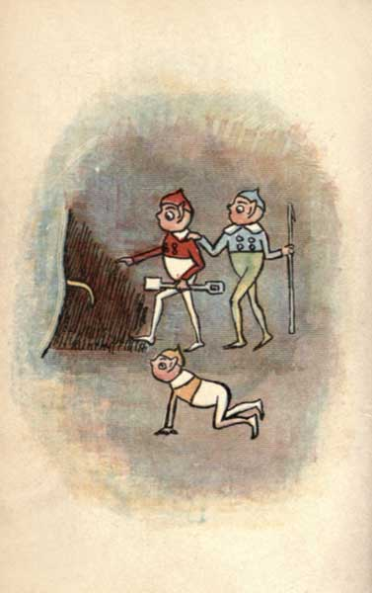

The goblins looked round in the darkness for the serpent (гоблины осмотрелись вокруг в темноте в поисках змеи) of which they had heard (о которой они слышали; to hear — слышать), but they could not find it (но они не смогли ее найти).
At last, when they were sadly thinking (наконец, когда они /уже/ печально собирались: «были печально думающими»; to think — думать) of going back to the boat (вернуться к лодке; to go back — вернуться: «пойти назад/обратно»), Red-Cap cried out (Красный Колпак крикнул: «выкрикнул»; to cry — кричать; to cry out — выкрикнуть) that he saw something yellow (что он увидел что-то желтое) in the dark shadow of a rock (в темной тени скалы).
It was the serpent's tail (это был хвост змеи; serpent — змея)!

The goblins looked round in the darkness for the serpent of which they had heard, but they could not find it.
At last, when they were sadly thinking of going back to the boat, Red-Cap cried out that he saw something yellow in the dark shadow of a rock.
It was the serpent's tail!

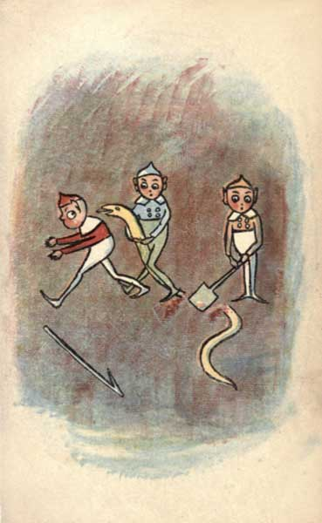
They all ran after it (они все побежали за ней), shouting loudly (громко крича; to shout — кричать, орать; loud — громкий; loudly — громко), and it led them some way (и она завела их на какое-то расстояние; to lead — вести; way — путь; расстояние) down a rocky passage (вниз по скалистому проходу; rock — скала).

They all ran after it, shouting loudly, and it led them some way down a rocky passage.

It went very quickly (она продвигалась очень проворно; went — шел, шла; to go — идти; quick — живой, быстрый, проворный), and they had to run very fast (и им пришлось: «они имели» бежать очень быстро; fast — быстро; крепко) to keep it in sight (чтобы удержать ее в видимости/на виду = не потерять ее из виду; sight — вид); but at last they caught it (но наконец они поймали ее; to catch — ловить), and after a sharp struggle (и после жаркой битвы; sharp — острый; жаркий/напряженный /например, о битве/)—in which poor little Red-Cap nearly lost his life (в которой бедный маленький Красный Колпак едва не потерял: «почти потерял» свою жизнь = едва не лишился жизни; to lose — терять, утрачивать; nearly — почти; near — близкий, близко)—killed it (убили ее).

It went very quickly, and they had to run very fast to keep it in sight; but at last they caught it, and after a sharp struggle—in which poor little Red-Cap nearly lost his life—killed it.

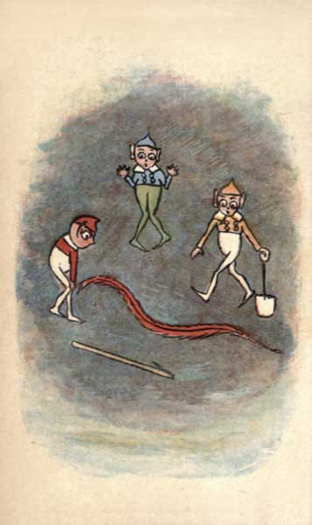
The three little brothers stood looking at the dead serpent (три братца стояли, глядя на мертвую змею), and while they were looking (и пока они смотрели на нее) it seemed to change (стало казаться, что она меняется: «она казалась меняться»; to seem — казаться)! It moved (она двигалась; to move)! and grew thinner and darker (и становилась тоньше и темнее; to grow — расти; становиться), and the bright yellow colour turned to orange (и яркий желтый цвет превратился в оранжевый), and from orange colour to red (а из оранжевого цвета — в красный), and then redder (и затем краснее = стал еще краснее)! and redder!! and redder!!! until they saw (пока они не увидели: «пока они увидели»)—that it was no longer the serpent (что это не была больше змея; no longer — больше не; long — длинный), but the Red Feather (а Красное Перо) for which they had come so far to look (за которым они пришли так далеко, чтобы искать = чтобы найти которое им пришлось проделать такой дальний путь; to look — смотреть; to look for something — искать что-то; for which … to look — искать которого …)!

The three little brothers stood looking at the dead serpent, and while they were looking it seemed to change! It moved! and grew thinner and darker, and the bright yellow colour turned to orange, and from orange colour to red, and then redder! and redder!! and redder!!! until they saw—that it was no longer the serpent, but the Red Feather for which they had come so far to look!

At that moment (в это мгновение) a bright light seemed to shine (показалось, что засиял яркий свет: «яркий свет показался сиять = показалось, что сияет»), and standing near the goblins was a lovely lady (и стоящей возле гоблинов была прекрасная дама; to stand — стоять; near — близко; возле; lovely — красивый, прекрасный, привлекательный: «достойный любви»; to love — любить).

At that moment a bright light seemed to shine, and standing near the goblins was a lovely lady.

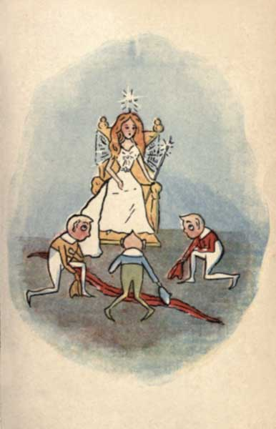

“Goblins,” she cried (гоблины, — воскликнула она), “welcome (добро пожаловать) to the cave of the fairies (в пещеру фей). Long have I waited for this happy day (долго ждала я этого счастливого дня), when my kingdom should be (когда мое королевство должно было стать) once more (еще раз = снова: «однажды больше») restored to me (возвращенным ко мне = когда мое королевство снова будет мне возвращено; to restore — отдавать обратно; возвращать на прежнее место; восстанавливать). You must know (вы должны знать) that many years ago (что много лет тому назад) the wicked wizard, Tom Tiddler (злой колдун, Том Тидлер), cast over me a cruel spell (набросил = навел на меня жестокое колдовство; to cast — бросать).

“Goblins,” she cried, “welcome to the cave of the fairies. Long have I waited for this happy day, when my kingdom should be once more restored to me. You must know that many years ago the wicked wizard, Tom Tiddler, cast over me a cruel spell.

I and my people (я и мой народ) were forced to leave our fairy isle (были принуждены оставить наш волшебный остров; force — сила; to force — заставлять силой, принуждать), and wander in the shape of birds (и скитаться в облике птиц; shape — форма; облик) in the Big World (в большом мире). We were told (нам сказали: «мы были сказаны = извещены»; to tell — говорить; рассказывать) that never would the spell be broken (что никогда не будет колдовство нарушено/разрушено: «сломано»; to break — ломать; to be broken — быть сломанным) until three goblins should enter the cave (покуда три гоблина не войдут в пещеру) in search of a feather (в поисках пера = ища перо; search — поиск; to search — искать, разыскивать).

I and my people were forced to leave our fairy isle, and wander in the shape of birds in the Big World. We were told that never would the spell be broken until three goblins should enter the cave in search of a feather.

We therefore stole your Royal Red Feather (мы поэтому украли ваше Королевское Красное Перо; to steal — красть), and hid it in our cave (и спрятали его в нашей пещере; to hide — прятать). No sooner had we done so (не успели мы это проделать: «не ранее мы сделали так»; to do — делать; we had done — мы сделали /прежде, до этого/) than the cruel wizard turned it into a yellow serpent (как жестокий колдун превратил его в желтую змею) and put a terrible dragon at the entrance of the cave (и поставил ужасного дракона у входа в пещеру).

We therefore stole your Royal Red Feather, and hid it in our cave. No sooner had we done so than the cruel wizard turned it into a yellow serpent and put a terrible dragon at the entrance of the cave.

Our friend Rowley the frog (наш друг, лягушка Роули) told your father (сказал вашему отцу; to tell — говорить, рассказывать) that we had stolen the feather (что мы украли перо; to steal — красть; we had stolen the feather — мы украли перо: «мы имели перо украденным» /до этого, ранее/), and as soon as you were old enough (и как только вы будете достаточно взрослыми: «взрослыми достаточно»; enough — достаточно) we gave you the wish (мы дадим вам желание = мы внушим вам желание; to give — давать; we gave — мы дали /здесь: дадим/) to undertake this journey (предпринять это путешествие). But for your courage (если бы не ваша смелость) I should still be in Tom Tiddler's power (я бы все еще была: «должна еще быть» во власти Тома Тидлера; still — все еще, по-прежнему).

Our friend Rowley the frog told your father that we had stolen the feather, and as soon as you were old enough we gave you the wish to undertake this journey. But for your courage I should still be in Tom Tiddler's power.

In return for your bravery (в благодарность за вашу отвагу; return — возвращение; in return — в ответ, в обмен, взамен; brave — отважный; bravery — отвага) I now charm your Red Feather (я сейчас околдую Красное Перо). Henceforth (с этого времени/впредь; hence — отсюда, прочь; с этих пор, с этого времени, впредь; forth — вперед, дальше; впредь, далее) any goblin holding it in his hand (любой гоблин, держащий его в руке; to hold — держать) shall have his wish (будет иметь свое желание)—whatever it may be (какое бы оно ни было)—granted (исполненным = любому гоблину, держащему в руке Красное Перо, будет исполнено любое его желание; to grant — дарить, жаловать, даровать; предоставлять).” As the Princess said these words (когда принцесса сказала эти слова = говоря это) she touched the Feather with her wand (она дотронулась до Пера: «тронула Перо» своей волшебной палочкой; wand — палочка, прутик; волшебная палочка /также говорят: magic wand — волшебная палочка/).

In return for your bravery I now charm your Red Feather. Henceforth any goblin holding it in his hand shall have his wish—whatever it may be—granted.” As the Princess said these words she touched the Feather with her wand.

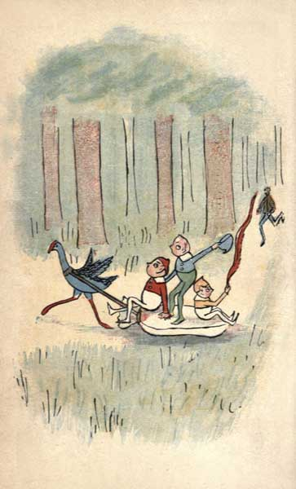
The goblins thanked the lovely Princess many times (гоблины сердечно поблагодарили прекрасную Принцессу; many times — много раз, многократно), and asked her to send for them (и попросили ее послать за ними) at once (сразу же) if they could ever help her (если они смогут когда-либо помочь ей = если ей вдруг понадобится их помощь). They then took leave of the fairies (затем они попрощались с феями; to take leave of somebody — попрощаться с кем-либо: «взять уход = позволение на уход от кого-либо») and started for home (и отправились домой).

The goblins thanked the lovely Princess many times, and asked her to send for them at once if they could ever help her. They then took leave of the fairies and started for home.

They sailed again over the sea (они вновь поплыли по морю: «через море») and found the rabbit waiting for them (и обнаружили, что кролик их ждет: «нашли кролика ждущим их»). They jumped on the rabbit's back (они запрыгнули кролику на спину: «на спину кролика») and off they went (и отправились: «и прочь они пошли»; to go — идти, уходить).

They sailed again over the sea and found the rabbit waiting for them. They jumped on the rabbit's back and off they went.

When they got to the place (когда они добрались до места; to get — получать; добираться) where they had left the sack of gold and silver (где они оставили мешок с золотом и серебром; to leave — оставлять) they found it had been dug up ready for them (они обнаружили /что/ он был вырыт уже для них: «был вырыт готовым для них»; to find — находить, обнаруживать; to dig — рыть; to dig up — вырыть; it had been dug up — он уже был вырыт), and standing by it was a big blue bird (и, стоя возле него, была большая синяя птица = а возле него стояла большая синяя птица) with a red beak and red legs (с красным клювом и красными лапками; leg — нога; лапа).

When they got to the place where they had left the sack of gold and silver they found it had been dug up ready for them, and standing by it was a big blue bird with a red beak and red legs.

“Jump on (запрыгивайте /на меня/: «прыгайте на»),” said he (сказал он /Мистер Птица/), “and I will pull you (и я повезу вас: «потащу вас»); I am Swamp-hen (я Болотная Куропатка; swamp — болото; hen — курица; куропатка /дикая курица/), the fairies' servant (слуга фей; fairy — фея; волшебница; эльф /маленькое существо, наделенное волшебной силой/), sent to take you back to the mountain (посланный, чтобы отвезти вас обратно в гору: «к горе»; to send — посылать; sent — посланный).”

“Jump on,” said he, “and I will pull you; I am Swamp-hen, the fairies' servant, sent to take you back to the mountain.”

They thanked the kind rabbit (они поблагодарили доброго кролика), and jumping on the sack (и, прыгнув на мешок) went on their way (отправились в путь: «пошли на своем пути»). They had not gone far (они не отъехали далеко; to go — идти; ехать) when they heard (как услыхали: «когда они услышали»; to hear — слышать) a great noise behind them (громкий шум за своей спиной: «большой шум за ними»), and looking round (и, оглянувшись; to look round — оглянуться: «посмотреть вокруг») saw Tom Tiddler trying hard to catch them (увидели Тома Тидлера, старающегося изо всех сил догнать их: «поймать их»; to try — стараться, пытаться; hard — жесткий; требующий напряжения; изо всех сил, с большим усилием).

They thanked the kind rabbit, and jumping on the sack went on their way. They had not gone far when they heard a great noise behind them, and looking round saw Tom Tiddler trying hard to catch them.

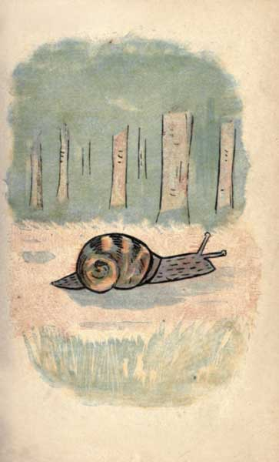

Before Tom Tiddler could touch them, however (прежде чем Том Тидлер смог тронуть их, однако = однако прежде чем Том Тидлер смог тронуть их), Blue-Cap pointed the Red Feather at him (Синий Колпак навел на него Красное Перо; to point — указывать, наводить), and said (и сказал), “I wish you to become a snail (я желаю, чтобы ты превратился в улитку: «я желаю тебя стать улиткой»; to become — стать)!” and Tom Tiddler turned at once into a crawling snail (и Том Тидлер превратился тотчас в ползущую улитку; at once — тотчас: «к однажды»; to crawl — ползать).

Before Tom Tiddler could touch them, however, Blue-Cap pointed the Red Feather at him, and said, “I wish you to become a snail!” and Tom Tiddler turned at once into a crawling snail.

“He can never hurt any one again (он никогда больше не сможет навредить кому-либо = не сможет тронуть кого-либо; to hurt — навредить /кому-либо/; сделать /кому-либо/ больно, тронуть /кого-либо/; again — снова),” the goblins cried with joy (воскликнули гоблины с радостью). “His treasure now is ours (его сокровище теперь наше). Hurrah (ура)!”

“He can never hurt any one again,” the goblins cried with joy. “His treasure now is ours. Hurrah!”

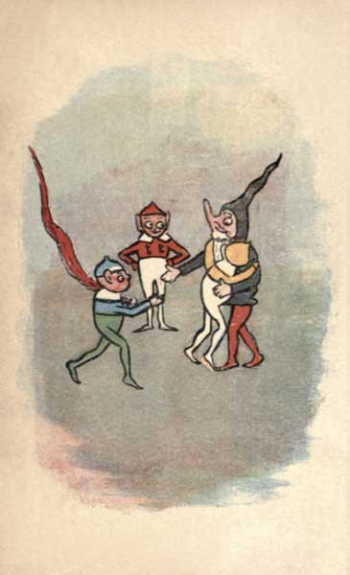
They soon reached home (они вскоре добрались до дома; to reach — достигать; добираться /до куда-либо/), and Old Black-Cap was very pleased to have them back safe and sound (и Старый Черный Колпак был очень доволен, что они вернулись живыми и невредимыми: «был очень доволен иметь их обратно невредимыми и здоровыми»).

They soon reached home, and Old Black-Cap was very pleased to have them back safe and sound.

“My dear sons (мои дорогие сыновья),” said he (сказал он), taking them in his arms (беря их в свои руки = заключая их в свои объятия; to take — брать; arm — рука /от плеча од кисти/, сравните: hand — рука /кисть руки/), “the kingdom is yours (королевство /теперь/ ваше). Rule it well together (управляйте им хорошо вместе), as together you have found the Feather (так же, как вместе вы нашли Перо; to find — находить). I am an old man now (я теперь уже старик; an old man — старик: «старый мужчина»), and shall be glad to see you on the throne (и буду рад видеть вас на троне).”

“My dear sons,” said he, taking them in his arms, “the kingdom is yours. Rule it well together, as together you have found the Feather. I am an old man now, and shall be glad to see you on the throne.”

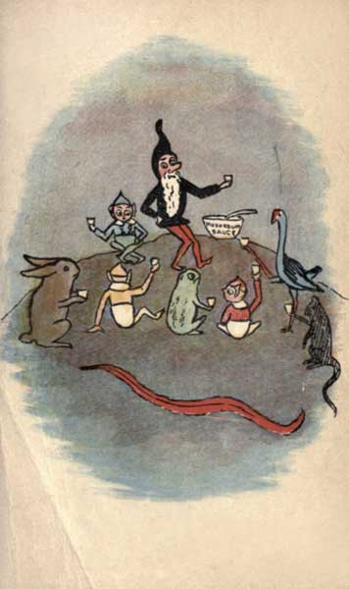
Old Black-Cap and his sons gave a mushroom feast (Старый Черный Колпак и его сыновья устроили грибной пир: «дали грибной пир»; to give — давать; mushroom — гриб) to celebrate the goblins' safe return (чтобы отпраздновать благополучное возвращение гоблинов; safe — невредимый; благополучный). They invited the rat (они пригласили крысу; to invite — приглашать), the rabbit, the swamp-hen (кролика, болотную куропатку), and Rowley the frog (и лягушку Роули), and they all enjoyed it very much (и они все получили большое удовольствие от него = от пира; to enjoy something — получать удовольствие/радость от чего-либо; joy — радость) and lived happily ever after (и жили с тех пор счастливо: ever after — с тех пор, все остальное время: «всегда после»).

Old Black-Cap and his sons gave a mushroom feast to celebrate the goblins' safe return. They invited the rat, the rabbit, the swamp-hen, and Rowley the frog, and they all enjoyed it very much and lived happily ever after.

Чтение английских букв

В русском языке мы используем русские буквы, которые были переделаны из греческих букв специально для славян (то есть для болгар, сербов, русских и других славянских народов). В английском языке используются другие буквы, латинские. Они тоже переделаны из греческих букв — древними римлянами, которым такая форма букв показалась красивее или удобнее. Поэтому некоторые буквы оказались похожими в русском и латинском алфавите, а некоторые — нет. Англичане переняли свои буквы у римлян. Итак, чтобы читать по-английски, вам вместо русского алфавита нужен латинский алфавит.
Вот он:

Латинские буквы | Соответствующие русские буквы | Название латинских букв | Как эти буквы называют англичане
a | а | а | эй
b | б | бе | би
c | ц | це | си
d | д | де | ди
e | е | э | и
f | ф | эф | эф
g | г | ге | джи
h | х | ха | эйч
i | и | и | ай
j | й | йот | джэй
k | к | ка | кэй
l | л | эль | эл
m | м | эм | эм
n | н | эн | эн
o | о | о | оу
p | п | пе | пи
q(u) | к(в) | ку | кью
r | р | эр | а(р)
s | с | эс | эс
t | т | те | ти
u | у | у | ю
v | в | ве | ви
w | у краткое | (в латинском такой буквы не было) | дабл ю (двойное ю)
x | кс | икс | экс
y | и | ипсилон | уай
z | з | зета | зед

Среди английских букв нет специальных букв для ш и ч (а звука щ в английском вообще нет). Для ш используется поэтому сочетание двух букв: sh, а для ч сочетание ch.
Попробуйте теперь написать ваше имя и имена ваших родных и друзей латинскими буквами. При этом русскую букву я можно писать ja, букву ю — ju, букву е — je, букву ы — y (это просто так договоримся, ни в латинском, ни в английском языке нет звука ы), букву щ — sh’ (то есть ш с мягким знаком — шь), букву ь — ’. Например, ja — Ilja Frank, a vy kto?

После того, как вы научитесь читать латинские буквы, вам нужно будет привыкнуть к тому, как эти буквы произносят англичане в своих английских словах. Они часто произносят не так, как произносили эти буквы древние римляне, которые их для себя придумали. Надо сказать, что и мы произносим наши русские буквы не всегда так, как они написаны. Например, пишем драться, а произносим драца, пишем молоко, а говорим малако, пишем солнце, а говорим сонце.
Тут вам нужно будет просто смотреть на слова, слушать аудиозапись — и привыкать к тому, как они читаются.

Обратите внимание на шесть английских звуков, которых в русском языке вообще нет.
1) Английская буква r соответствует русской букве р, только звучит не в передней части рта, а ближе к горлу — язык у вас загибается назад, словно вы говорите с горячей, обжигающей картошкой во рту. А в конце слова англичане эту букву вообще не произносят, ее произносят только американцы.
Например, rock (скала) — рок (буквосочетание ck всегда читается как к), far (далеко) — фа: Точки означают здесь, что этот звук долгий, то есть его надо потянуть — примерно так, словно вы показываете врачу горло. Американцы говорят это же слово фа:р.
2) Буква w соответствует русской букве в, но произносится немного по-другому: попробуйте для этого не нижние зубы прижать к губе, как при произнесении русского звука в, а сжать губы, а потом разомкнуть их и выпустить через них воздух. Поэтому я обозначил этот звук русской буквой у, хотя это не совсем у, или очень краткий звук у: was (был) — уóз, what (что) — уóт.
Вы заметили, что если перед a стоит буква w, то а читается как о, а также что буквосочетание wh читается здесь точно также, как просто w.

3) и 4) Буквосочетание (то есть сочетание букв) th состоит из двух букв: t (эта буква отдельно произносится как русская буква т) и h (произносится как русская буква х). Например, Tom (имя великана — Том) — так и произносится Том; house (дом) — хаус. Но если эти две буквы стоят вместе, то из получается один звук, который я обозначил для вас как т. Просуньте кончик языка между зубами и подуйте. Однако в некоторых английских словах эта буква произносится звонко, например, в словах this (этот) — дис, that (тот) — дэт. То есть вы не только бесшумно дуете, просунув между зубами язык, но и включаете звук.

5) Английская буква j читается как дж: just (как раз) — джаст.

6) Буквосочетание qu всегда «квакает», то есть читается как кв (но при этом вы помните, что английский звук в произносится скорее как краткий звук у): quick (быстрый) — куик (с ударением на и).

И еще несколько слов о том, как читать некоторые буквы (однако эти правила вам лучше почитать после того, как вы уже прочтете хотя бы половину книжки!)
Английская буква a читается эй: make (делать) — мэйк. При этом последущая буква e (стоящая на конце слова) не читается. Зато если если такой последующей буквы нет, то a читается уже как э: bag (мешок) — бэг.
Перед буквой r буква a читается как долгий звук а (при этом букву r после а читать не нужно): star (звезда) — ста:.
Но если после буквы r есть еще е, то тогда читается по другому: care (заботиться) — кэа (с ударением на э). Но и здесь есть исключение из правила: we are (мы есть) — уú а:.
Долгий звук а есть также в словах слове father (отец), fast (быстрый), after (после): — фа:дэ, фа:ст, а:фтэ.
Перед двумя буквами l буква a читается как о: (долгий звук о): tall (высокий) — то:л; all (все) — о:л.
Английская буква o читается оу: throne (трон) — троун.
Посмотрите еще раз на слово throne. Видите на конце букву e, которая не произносится? Она сама не произносится, зато o из-за нее произносится как óу. А если этой буквы на конце нет, то буква o произносится просто как o. Например: goblin (гоблин) — так и читается: гоблин.
Перед буквосочетнанием ld буква o часто читается как óу: gold (золото) — гоулд; told (сказал) — тоулд, как oу читается она и в слове most (больше всего) — моуст.
Перед буквой r буква o часто читается как долгий звук o: more (больше) — мо:.
Правда, есть и исключения, то есть слова, которые отказались подчиняться этим правилам. Их чтение надо запомнить: gone (ушедший) — гон; done (сделанный) — дан; some (некоторый) — сам, come (приходить) — кам; one (один) — уáн. И надо запомнить чтение слов son (сын) — сан и mother (мать) — мáдэ.
Буква s, кстати сказать, читается иногда как c, а иногда как з: sons (сыновья) — санз. Чаще всего между двумя гласными и после звонких согласных читается как з: rose (роза) — роуз; dogs (собаки) — догз. Сравните, как после глухих согласных: cats (кошки) — кэтс. На конце слова после гласного звука тоже читается з: boys (мальчики) — бойз.
Зато буква z всегда читается как з: wizard (колдун) — уизэд.
Английская буква c читается как русская буква с, если после нее следуют буквы i, e, y, но как русская буква к, если за ней следуют буквы a, o, u. Сравните: once (однажды, один раз) — уáнс; cap (колпак) — кэп.
Английская буква g перед буквами i, e, y иногда читается как дж: gentle (нежный, тихий, легкий) — джентл. Но: get (получить, добраться /до куда-нибудь/) — гэт.
Если в слове идут две буквы o подряд, то они читаются как у: look (смотреть) — лук; took (взял) — тук, а в слове too (также) — как долгий звук у — ту:. Так же читается и одна буква o в слове to (к /кому-либо, чему-либо/) — ту, а также в слове do (делать) — ду. Вы часто встретите слово to, потому что оно обычно приставляется спереди к глаголу, например: to go (идти). Вообще-то оно не переводится, но если очень захотеть, то можно перевести так: «чтобы идти».
Вы видели, какой фокус с буквами а и о проделывает буква e, стоящая на конце слова. Похожий фокус она проделывает и с буквой i. Если эта буква есть на конце слова, то i читается как ай: Если ее на конце слова нет, то i читается просто как и, сравните: time (время) — тайм; big (большой) — биг. Перед буквосочетаниями nd и ld буква i читается как ай: find (найти) — файнд; wild (дикий) — уáйлд.
Сравните также два варианта чтения буквы e: he (он) — хи:, been (был) — би:н; hen (курица) — хэн, spell (колдовство) — спэл. Вы видите, что эта буква читается как и: (две точки здесь означают, что это долгий, протянутый звук и), когда слово кончается на e или когда две буквы e идут подряд (они произносятся просто как один долгий звук и). В слове these (эти) эта буква читается как долгий звук и: ди:з. Дело в том, что если мы разделим это слово на слоги (произнесем по частям), то получится так: the—se. Первый слог оканчивается на е, то есть буква е ничем не заперта в этом слоге (как, например, в слове hen она заперта буквой n). А в таком незапертом положении эта буква читается как долгий звук и. Кстати сказать, вот вам правило: буквы a, e, i, u, y (то есть гласные звуки) в незапертом положении чаще всего читаются так, как они называются в английском алфавите (вернее, поэтому они так и называются, что так читаются). Фокус буквы e на конце слова в том и состоит, что она часто отпирает предыдущий слог: make (делать) — ma—ke. Поэтому и произносится мэйк.
Вы часто будете встречать словечко the перед названием каких-либо вещей, например: the boat (лодка) — дэ боут. Это слово обычно не переводится, но смысл его такой: «та (самая) лодка». Если же перед словом стоит словечко a, то смысл будет: «одна (какая-то) лодка»: a boat — э боут. Если же слово начинается с гласного звука, то вместо a будет an: an island (остров) — эн айлэнд. Тот (самый) остров будет: the island — ди айлэнд. Словечко the перед согласным звуком читается как дэ, а перед гласным — ди.
Буквосочетание ir читается как долгий звук э: stir (шевелиться) — стэ:. (На самом деле, этот звук отличается от краткого звука э, э: звучит так, как будто вы вообще не решили, какой именно звук вам произносить — и не стали настраивать рот каким-либо определенным способом, а просто приоткрыли его и выпустили воздух со звуком вместе).
Буквосочетание ir читается как áйэ: fire (огонь) — файэ.
Буквосочетание er читается как долгий звук э:: her (ее) — хэ:.
Однако буквосочетание ere читается по-другому: here (здесь) — хúэ:.
Буква u (соответствует русской букве у) читается иногда как долгое ю или у, если слово у кончается на ue, а внутри слова чаще как короткий звук а. Например, blue (синий) — блу:; run (бежать) — ран; but (но) — бат.
Бывают и исключения: put (класть, ставить) — пут; pull (тянуть) — пул., push (толкать) — пуш.
Буквосочетание ur читается как э:, например: fur (мех) — фэ:.
Буквосочетание ure читается как юэ: (с ударением на ю): pure (чистый) —пьюэ:. Однако слово sure (конечно) читается либо шуэ, либо шо:.
Если о и u встречаются вместе, то они читаются чаще не как óу, а как áу: out (наружу) — аут, round (круглый) — раунд.
Английская буква y читается тоже по-разному:
my (мой) — май, why (почему) — уай (в конце слова, в словах маленьких, состоящих из одного слога);
story (история) — стори (на конце слова);
yellow (желтый) — йéллоу (в начале слова).
Буквосочетание oa читается как óу: boat (лодка) — боут.
Буквосочетание ea читается по-разному, но чаще всего как и: (долгий звук и), иногда же как э:
steal (красть) — сти:л; year (год) — йэ:; feather (перо) — фэдэ; great (великий, большой) — грэйт (так читается именно в этом слове).
Буквосочетания ai, ay читаются как эй:
fairy (фея) — фэйри; say (говорить, скажи) — сэй.
Однако слово said (сказал) читается просто сэд, а слово again (снова) — эгэн (с ударением на конце слова)
А вот русский звук ай передается в английском по разному: lie (лежать) — лай; try (пытаться) — трай, и даже так: frighten (напугать) — фрайтэн, night (ночь) — найт.
Но внутри слова буквосочетание ie чаще всего читается как и: (долгий звук и): field (поле) — фи:лд. Исключение из этого правила: friend (друг) — фрэнд.
Буквосочетание ew читается как ю: new (новый) — нью.
Буквосочетание aw читается как долгий звук о: saw (увидел) — со:.
Буквосочетание ow читается как óу или áу: how (как) — хау; know (знать) — ноу, now (сейчас) — нау.
Буквосочетания augh и ough читаются как долгий звук о в словах: caught (поймал) — ко:т; thought (подумал) — то:т.
Буквосочетание ould читается как уд: could (мог) — куд; should (будет, должен) — шуд.
Буква w не читается перед r, буква k не читается перед n в начале слова:
write (писать) — райт; know (знать) — ноу.

Теперь, дорогие читатели, вы знаете все, что вам нужно, чтобы читать по-английски. Остальные вещи просто старайтесь запоминать во время чтения и прослушивания аудиозаписи.

